Atividades Domiciliar – Distanciamento social Covid-19
Atividade de Música
Professor: Romulo
Período: Agosto 2020
Vivenciar pulsação e ostinatos rítmicos.
Desenvolver a percepção rítmica por meio de jogos com ênfase na imitação e criação.
Explorar possibilidades de timbre através de jogos musicais com copos.
Criar jogo de copos para parlendas tradicionais.
As crianças vão usar copos de plástico, e acompanhar a musica com o vídeo abaixo.

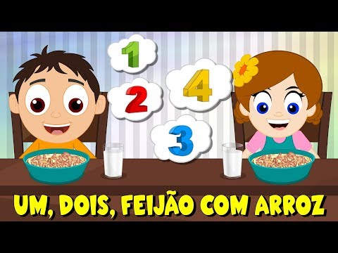
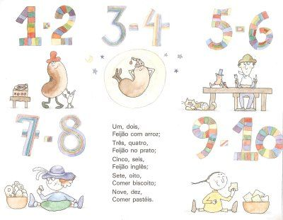
https://www.youtube.com/watch?v=RTNtD5BT570

